[图片重复眼花缭乱！陆军军医大学军事预防医学系论文被质疑！两个国自然基金资助](https://mp.weixin.qq.com/s?__biz=MzkxMDYyNzI5NQ==&mid=2247499636&idx=5&sn=9b03e836af8eea1eba9fe7193595aacd&chksm=c0387888b48ead3c8e1f9aab0b10989310329ed19c6e6ade6e0ab45ce77dcc57f0d84bc8a3d1&scene=126&sessionid=1742354427)

五棵松[学者探讨](javascript:void(0);)2025-03-19 10:18:45北京

2021年，来自陆军军医大学军事预防医学系热带医学教研室的 Ping Li , Tingting Shen , Xue Luo , Ju Yang , Zhen Luo , Yulong Tan , Genlin He , Zeze Wang , Xueting Yu , Ying Wang , Xuesen Yang （通讯作者，音译杨学森）在 Scientific Reports 期刊发表了一篇论文，题目为：Modulation of microglial phenotypes by dexmedetomidine through TREM2 reduces neuroinflammation in heatstroke。

这项工作得到了中国国家自然科学基金（项目编号：81472952、81773396）和中国人民解放军后勤科研项目（项目编号：18CXZ030）的支持。

**2025年3月，国际著名职业学术打假人Sholto David 博士在 Pubpeer 论坛发表评论：**

图 3：本应显示不同处理条件的图像出现了意外的重叠。作者能否检查并发表评论？

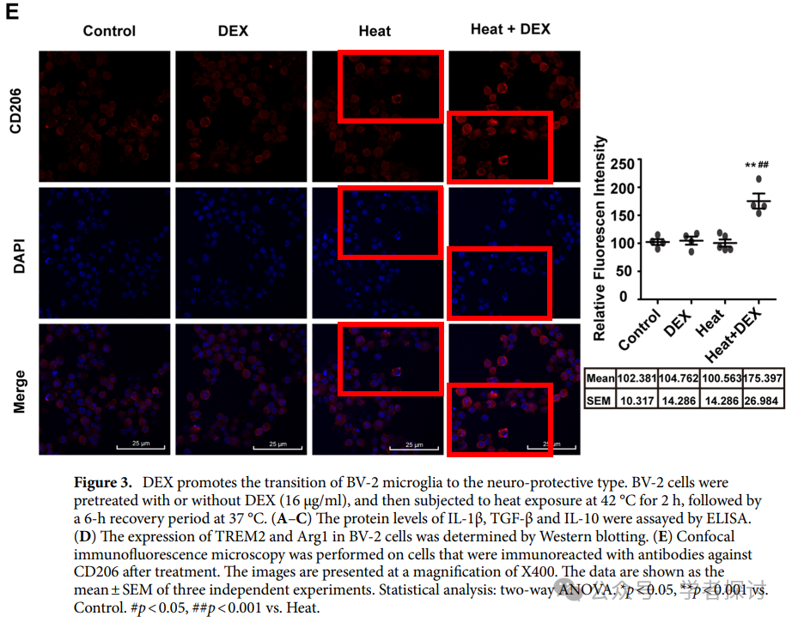

我遗漏了一处额外的重叠。所有的三列都相互重叠了。

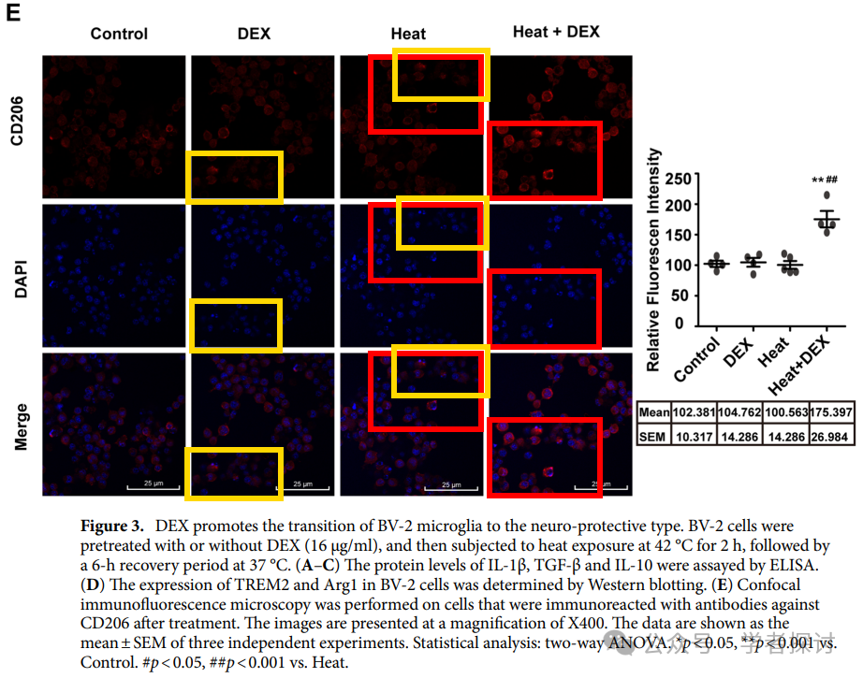

**消息来源：**

https://pubpeer.org/publications/26BB2B7932AED37FA8D9B33C4EDBC3#3

**郑重声明：**

我们的全网查重系统收录了 Pubmed 和 Pubpeer 中的 7000 万 +已发表图库，让您的待查图片可以和已发表论文的图片进行对比，防止图片误用，为您的论文发表保驾护航！基于AI人工智能大数据算法，提供论文图片的核查服务，方便学术期刊、高校、研院所等科研管理部门及时发现并纠正结果图片不当使用。

**如果您有任何建议或需要图片查重帮助，请随时通过客服QQ号3639926437与我们联系。**

[#陆军军医大学](https://mp.weixin.qq.com/mp/appmsgalbum?__biz=MzkxMDYyNzI5NQ==&action=getalbum&album_id=3416515366703497227#wechat_redirect)